
Základní škola a Mateřská škola Tábor, Husova 1570
Husova 1570 39002 Tábor
DSD PROFO s.r.o. Karlova 211/5
301 00 Plzeň
V Táboře 28. 6. 2023
Objednávka elektrického kotle
Dle předchozí domluvy objednáváme elektrický kotel dle zaslané cenové nabídky č 23NA00227:
- kotel elektrický 85 litrů
155 527,96,- Kč včetně DPH
Nejsme plátci DPH. Fakturujte na adresu školy

ředitel školy
taborm
IČO: 70877807
banka GE Money Bank č.účtu : 154996461 I 0600
I
tel.: +420 381 200401 tel: +420 381 200401
I
e-mail: zshusovata@seznam.cz http://www.zs-husova.tabor.cz
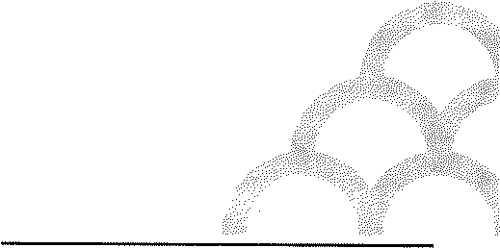
I

